РЕСПУБЛИКА ДАГЕСТАН

АДМИНИСТРАЦИЯ МУНИЦИПАЛЬНОГО РАЙОНА
«ДЕРБЕНТСКИЙ РАЙОН»

ПОСТАНОВЛЕНИЕ
«05» августа 2022 г. №175

О приеме на учет и назначении денежных
средств на содержание подопечного Алиеви Александра Аждаровича
Рассмотрев заявление Магомедовой Перихалум Азимовым 03.05.1983 г. р., проживающей по адресу: Республика Дагестан, Дербентский район, с. Джалган, ул. Дагестанская, д. 6, кв. 23, о принятии на учет и назначении денежных средств на содержание подопечного Алиеви Александра Аждаровича 10.10.2021 г. р., согласно распоряжению Государственного казенного учреждения Тверской области «Центр социальной поддержки населения» Конаковского района Тверской области № 164-0 от 07.07.2022 г. «Об установлении опеки над несовершеннолетним Алиеви Александром Аждаровичем, 10 октября 2021 года рождения.», учитывая, что родители ребенка: мать-Алиеви Оксана Николаевна, отец- Алиеви Аждар, решением Конаковского городского суда Тверской области от 28.04.2022 г. лишены родительских прав, руководствуясь Федеральным Законом РФ от 24.04.2008 г. № 48 «Об опеке и попечительстве», Законом Республики Дагестан от 16.07. 2008 г. № 35 «О наделении органов местного самоуправления муниципальных районов и городских округов Республики Дагестан государственными полномочиями Республики Дагестан по организации и осуществлению деятельности по опеке и попечительству», Законом Республики Дагестан от 24.12.2007 г. № 66, постановлением Правительства Российской Федерации от 18.05.2009 г. № 423 «Об отдельных вопросах осуществления опеки и попечительства в отношении несовершеннолетних граждан», постановляю:
- Принять на учет в отделе опеки и попечительства Администрации муниципального района «Дербентский район» подопечного Алиеви Александра Аждаровича 10.10.2021 г. р., находящегося под опекой Магомедовой Перихалум Азимовны.
- Место жительства подопечного Алиеви Александра Аждаровича определить с опекуном Магомедовой Перихалум Азимовной, по адресу: Республика Дагестан, Дербентский район, с. Джалган, ул. Дагестанская, д. 6, кв. 23.
- Назначить опекуну Магомедовой Перихалум Азимовне денежные средства на содержание подопечного Алиеви Александра Аждаровича.
- Выплату денежных средств произвести с 07.07.2022 г., то есть со дня установления опеки.
- Контроль за исполнением настоящего постановления возложить на заместителя Главы Администрации муниципального района «Дербентский район» И. А. Бебетова.

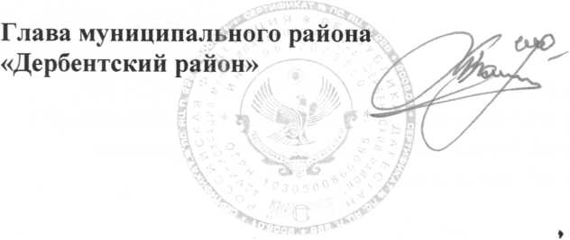

М. Г. Рагимов

